
滨江学院

面向对象课程设计实训

题 目 学生管理系统

院 系
专 业
学生姓名
学 号
指导教师

年 月 日

目录
- 需求分析
  - 功能分析
  - 可行性分析报告
  - 系统的分层DFD图
- 软件总体设计
2.1、功能模块结构图
2.2、业务流程图
- 软件详细设计
3.1、登陆功能的实现
3.2、实现界面间传值
3.3、学生信息的删除
3.4、学生信息的插入
- 数据库设计
4.1、概念模型设计
4.2、逻辑结构设计
4.3、物理结构设计
- 系统编码、测试
5.1、数据库的链接
5.2、数据结构
- 总结
- 需求分析
  - 功能分析
学生的需求：
- 在查询自己所有科目的成绩
- 查询某一科成绩,该科平均成绩，最高成绩，最低成绩
管理员的需求
- 查询某一学生的所有成绩
- 查询某一学生某一科成绩，该科平均成绩，最高成绩，最低成绩
- 查询某一班级的成绩
- 录入成绩和修改成绩
- 用户管理
- 数据库管理

  - 可行性分析报告
在学校规模和招生数量扩大的形势下，学生的数量急剧的增加，有关学生的各种信息也成倍的增加。面对庞大的信息量，学生的管理工作变得越来越繁重和琐碎，而采用传统的人工管理模式对学生信息进行管理，效率低下，已经不能满足实际的需要了。为了对学生信息进行全面、高效的管理，就需要有学生管理信息系统来提高学生的管理工作效率。学校可以通过这样的系统，做到信息的规范管理、科学统计和快速的查询，从而减少管理方面的工作量。现在是计算机网络普及的时代，学生可以利用方便快捷的网络快速的查询自己的个人相关信息。所以，学生管理信息系统既能方便学校管理部门对学生进行管理，又能方便学生及时查询自己的个人信息。

  - 系统的分层DFD图
- 分析学生管理系统的数据来源和去向，确定外部项，绘制出数据流图的顶层图，如下图所示。

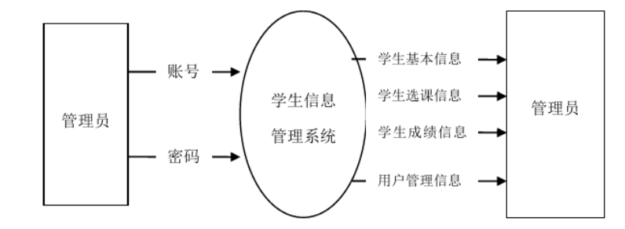

（2）按自顶向下、逐层分解的方法对顶层图进一步细化，划分出几个主要的功能模块，明确各功能之间的联系，绘制出数据流图的0层图，如下图所示。
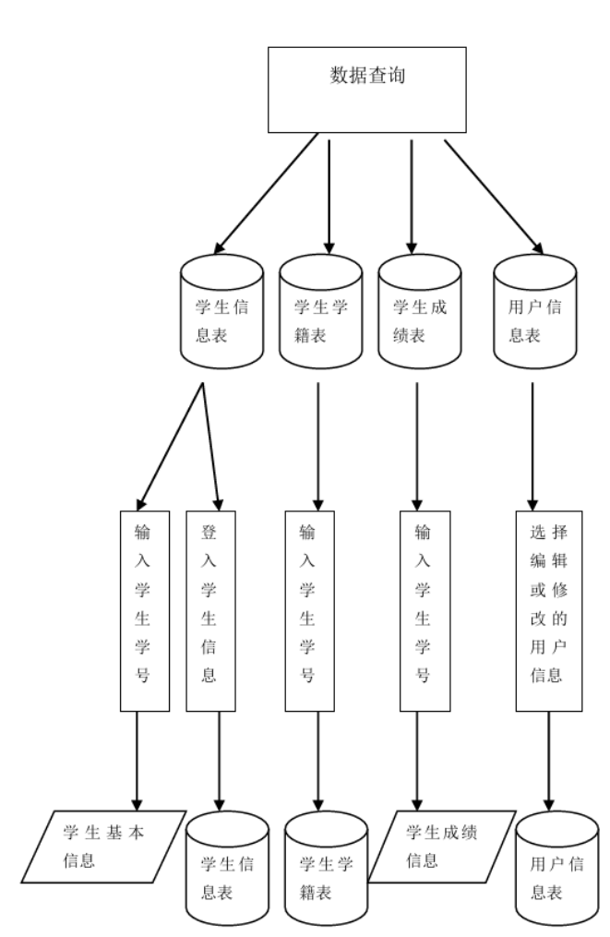

- 软件总体设计
2.1、功能模块结构图
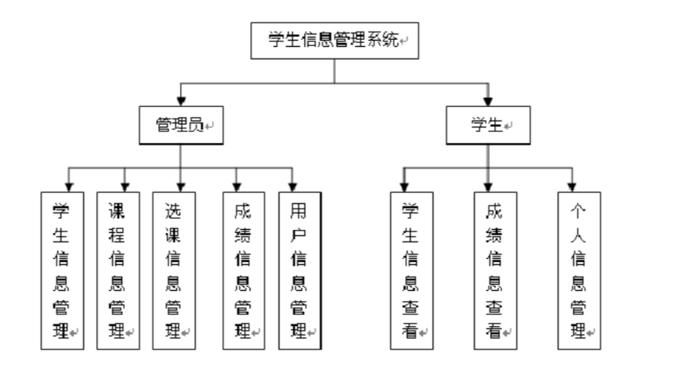

学生信息管理：实现学生姓名、性别、年龄、专业、班级、地址，电话等信息的增加、删除，修改。
课程信息管理：实现课程教师、地点，人数和年纪的增加、删除，修改。
选课信息管理：对学生选择课程进行修改。
成绩信息管理：对学生成绩进行添加、修改和删除。
用户信息管理：添加和删除可登录系统的用户。
学生信息查看：查询学生的姓名、性别、年龄、专业、班级、地址，电话等信息。
成绩信息查询：查询学生的各科成绩。
个人信息管理：更改个人账户的用户名和密码。

2.2、业务流程图
（1）学生操作流程图
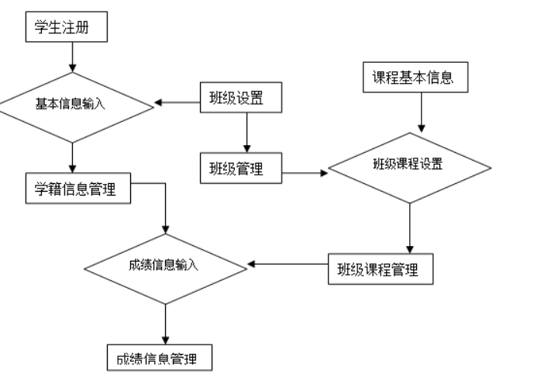

- 成绩管理业务流程图
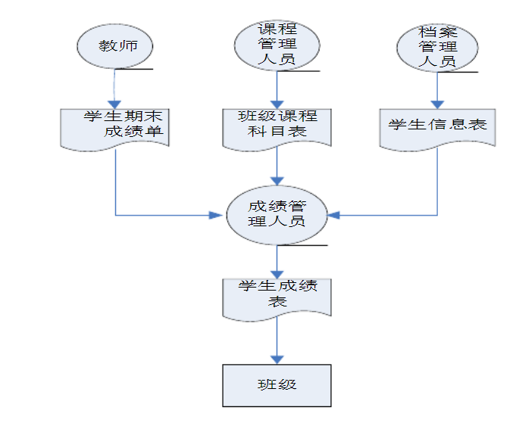

- 班级管理业务流程图
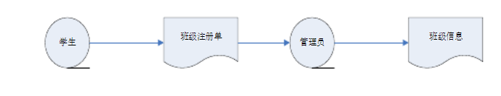

- 软件详细设计
3.1、登录功能的实现
（1） 在qt的ui界面将登入界面设计好后实现登录功能
（2）连接数据库
（3）通过判断哪个单选框被选中,来判断是学生还是管理员。
（4）从数据库查找相应管理员表，和学生表，通过 while(query.next())循环 一一对从行编辑器中获取的账号，密码与从数据库中获取的账号密码进行匹配，若匹配成功则跳转进入相应的学生端和管理员端界面。

3.2、实现界面间传值
创建全局变量：新建了一个C++类文件globle。声明全局变量使用关键字extern。在另一个C++类文件中只需要包含globle.h 的头文件就可以使用该全局变量，就能通过全局变量在不同的界面中传值。

3.3、学生信息的删除
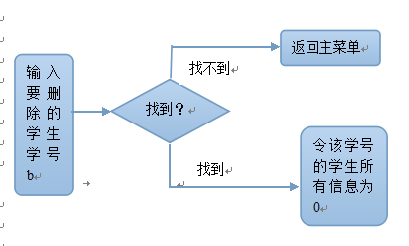
首先，输入要删除的学生的学号b，通过for循环语句，判断s[i].num==b时i的数值，令w=i，使s[w].num、s[w].name、s[w].score等信息为0。即把要删除学生的信息全部变为0，因为考虑到数组长度不可变，不能真正实现删除功能，所以将全部信息转为0保存。

3.4、学生信息的插入
插入模块insert（）设计过程如下图，通过后续对学生信息的插入，使系统的功能更实用。在主函数已输入班级人数n，，数组长度为n；而在插入b个学生的信息后，应使n=n+b是最为关键的一步，它起到对插入信息的保存作用，而不致在其它功能上对n的使用上，插入学生的信息无法使用。
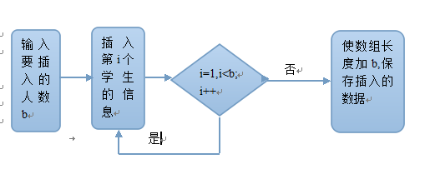

- 数据库设计
4.1、概念模型设计
（1） 实体属性图
1.学生：学号、姓名、年龄、性别、班级、专业、电话、地址、奖励、处分、宿舍号、床号
处分
学号
学生
宿舍号
姓名
年龄
性别
班级
专业
电话
地址
奖励
床号

- 成绩：学期、课程、得分、班级、任课教师
成绩

学期
课程
得分
班级
任课教师

- 学费：姓名、班级、专业、学期、费用
学费

姓名
班级
专业
学期
费用

- 课程：科目、教师、学期、地点、人数
课程

科目
教师
学期
地点
人数

- 班级：编号、名字、专业、人数
班级

编号
名字
专业
人数

（2） 系统E-R图
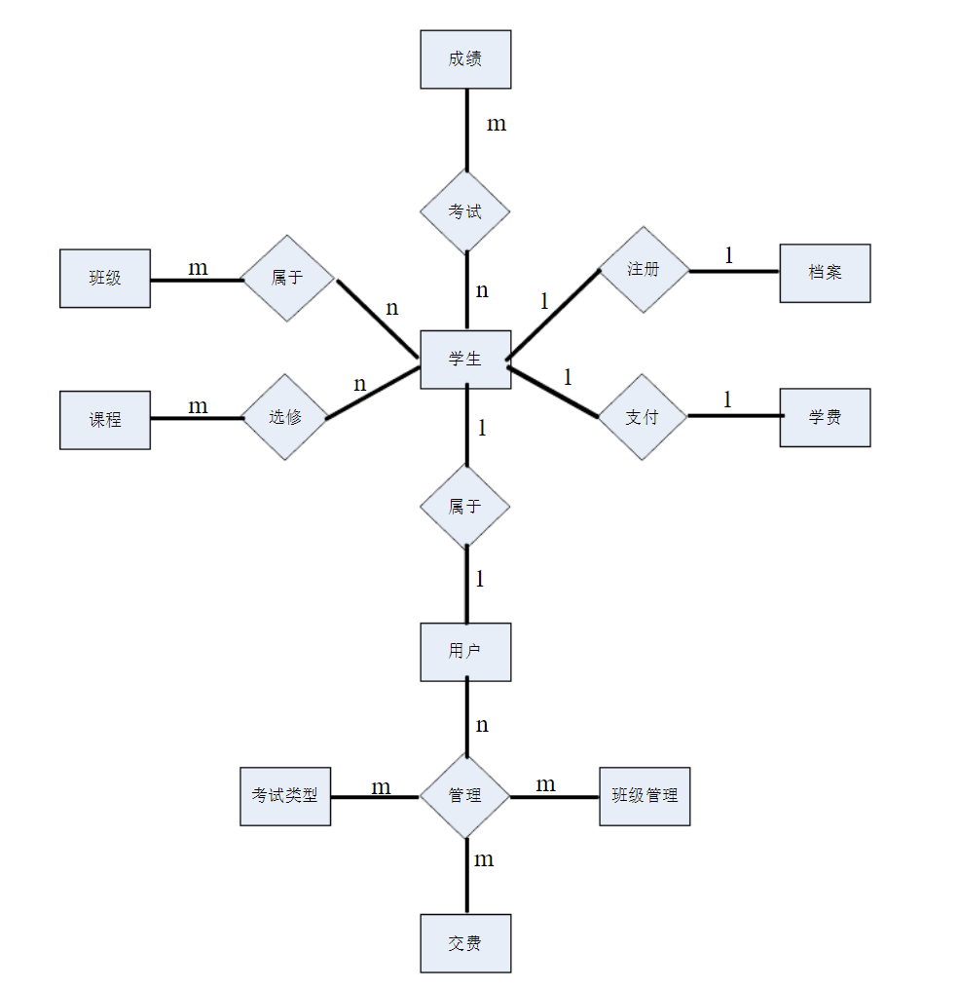
4.2、逻辑结构设计
1.admin表（管理员登陆表）
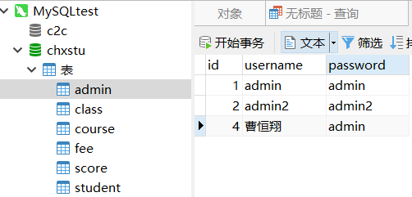
用username作为账号和password作为密码登录管理员端
- student表（学生基本信息表）
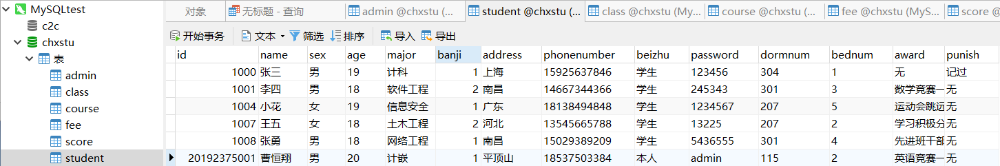
用id作为账号，password作为密码可登录学生端
- class表（班级信息表）
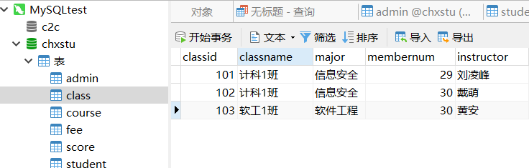

- course表（课程信息表）
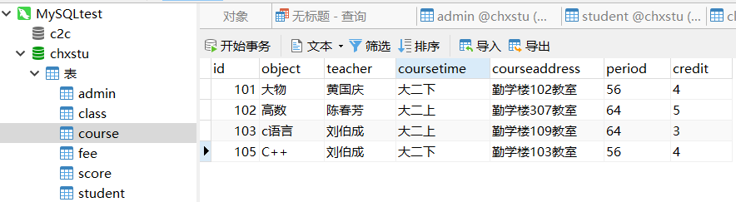
- fee表（缴费信息表）
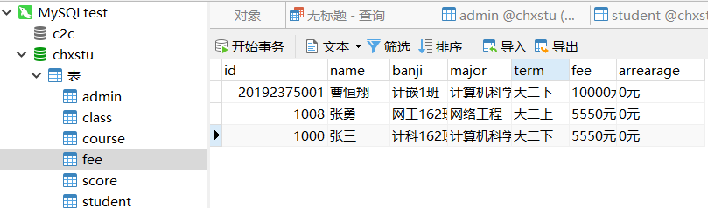
- score表（分数信息表）
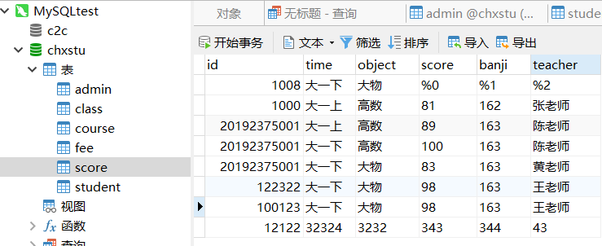

4.3、物理结构设计
（1）存储方式
链式存储
（2）检索方式
快速检索
- 系统编码、测试
5.1、数据库连接：
#include <qtsql/QSqlDatabase>
#include <qtsql/QSqlQuery>
#include <qtsql/QSqlError>
#include <QPluginLoader>
QSqlDatabase db;
db=QSqlDatabase::addDatabase("QMYSQL");
db.setHostName("localhost");
db.setDatabaseName("chxstu");
db.setUserName("root");
db.setPassword("CHX19890106XXzz");
if(db.open() ){
连接成功
}

  - 数据结构
使用QVariantList 这个数据结构将从数据库中或取得所有学生信息储存起来。在用嵌套的两个for循环将其展现到qttablewidget 表格中具体代码如下：

//遍历list_all_student，将获取的学生信息展现到表格tablewidget中
for(int i1=0;i1<list_all_student.size();i1++){

int row = ui->tableWidget->rowCount();

ui->tableWidget->insertRow(row);
QStringList rowdata=list_all_student[i1].toStringList();

for(int i = 0 ; i <rowdata .size() ; i++)
{
QTableWidgetItem *item = new QTableWidgetItem;
item->setText(rowdata.at(i));
ui->tableWidget->setItem(row , i , item);
}
}

  - 应用界面

  - 增添功能
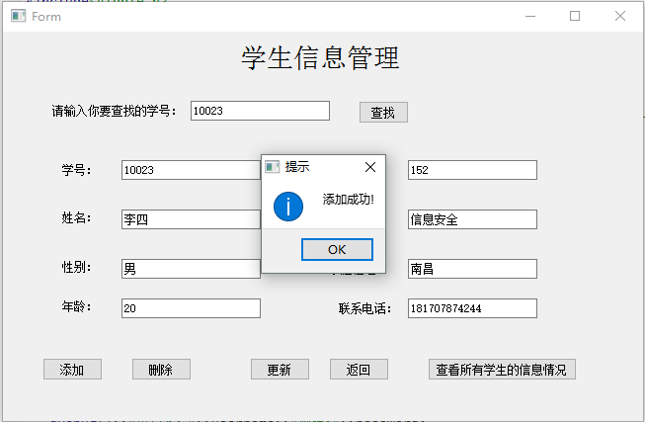
（2）删除功能
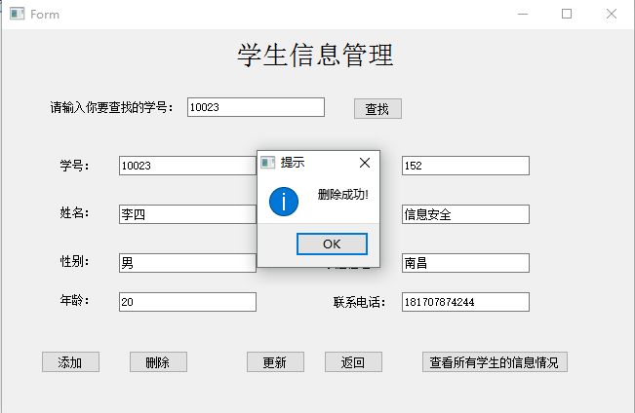

- 总结
编写此次的学生管理系统耗时将近一个月之久。一开始做任务时感觉无从下手，因为对于图形界面的编程并不是十分了解，再加上并没有系统的学习过有关数据库连接的知识。但是世上无难事，只怕有心人。我便开始在网上查找这些知识的讲解，渐渐的学会了如何进行数据库的连接，如何进行页面跳转，关于数据库连接中文乱码的问题也了解了解决的办法。后来开始在网络上学习QT的教程，了解了QT的信号与槽机制，并通过编写教程中的小程序，逐步加深自己对QT框架的理解程度。对于一些陌生的数据结构也通过查找文档的方式了解了他们的使用方法。
总的来说，这次编程让我更加深刻的意识到自我学习的重要性和保持长期学习的重要性。同时在遇到困难时不能害怕，要勇于面对困难，战胜困难。同时对于代码上不懂的地方要学会查文档，查资料，向他人请教。

